这是一个要用在游戏当中的小游戏，是一个梗（捏他？）（来自游戏NieR：Automata，我基本是照抄过来的...）

可试玩。

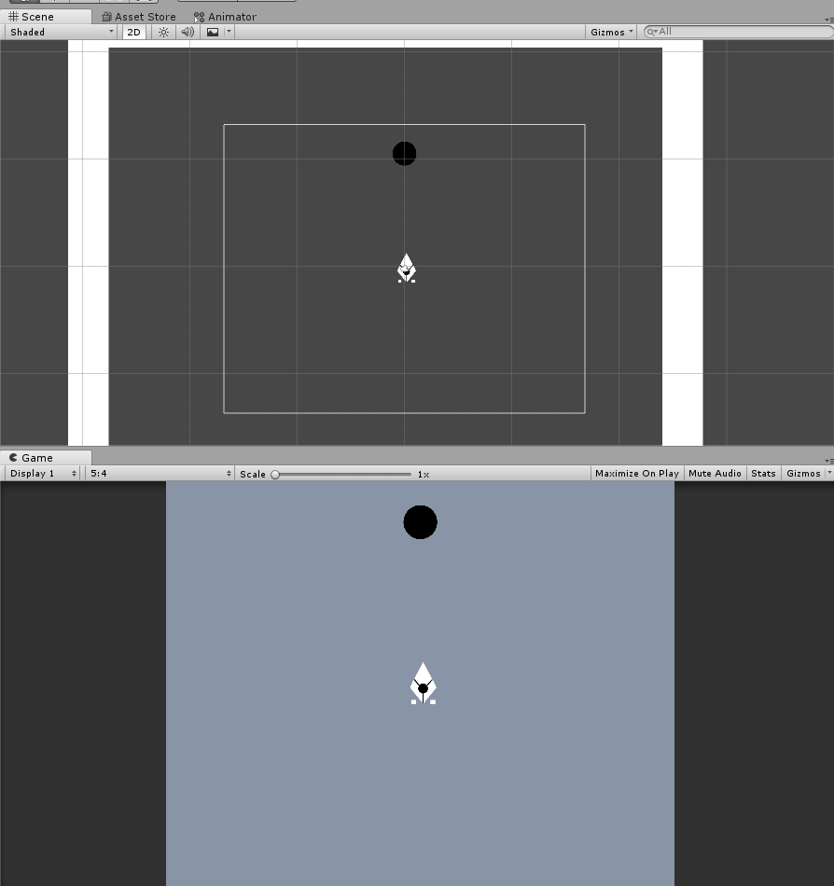

如果你的界面大概看上去是这样的，请点击，可以游玩这个小游戏。

操作是上下左右控制移动，空格键射击。

射死那个黑球（黑球3滴血）过关。

方块形的小怪（2滴血）可选择性射死。

你也只有三滴血，每挨一下子弹扣1（子弹就是那个红的蓝的球）。

若你的界面不长这样，可双击一下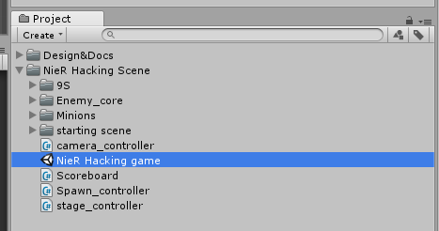

这个东西，就可以点play玩了（）

如果发现bug之类的请及时汇报！

以上。